FOTOGRAFIAS MUSICADAS II 2026

Amílcar Vasques-Dias, Christopher Bochmann,
Eurico Carrapatoso, Jorge Salgueiro, Manuel Pedro Ferreira,
Nicholas Jones, Pedro Carimbo, Pedro Serpa,
Tiago Cutileiro, Vasco Pearce de Azevedo
Composições para Flauta Transversal

Maria João Cerol
Fotografias, Painéis Têxteis e Interpretação na Flauta Transversal

14 imagens captadas em diferentes espaços e momentos, em que é procurado um certo equilíbrio entre as formas e as cores.
Como uma espécie de "tributo", é feita uma homenagem a pessoas e/ou instituições que marcaram definitivamente a vida de Maria João Cerol, do ponto de vista musical e humano.
A cada fotografia foi associado um “Estudo”, para Flauta Transversal, composto por Amílcar Vasques-Dias, Christopher Bochmann, Eurico Carrapatoso, Jorge Salgueiro, Manuel Pedro Ferreira, Nicholas Jones, Pedro Carimbo, Pedro Serpa, Tiago Cutileiro e Vasco Pearce de Azevedo.
As fotografias e interpretação na Flauta Transversal estão a cargo de Maria João Cerol. Os Painéis Têxteis também são de sua autoria.

I. Rita e Inge

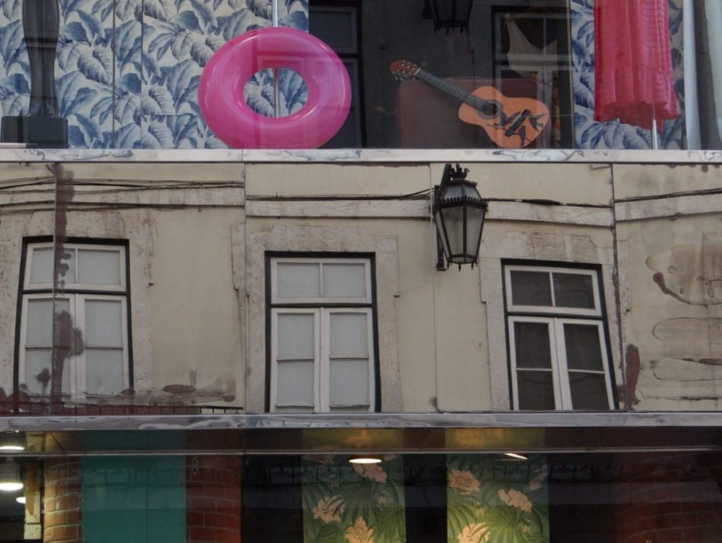

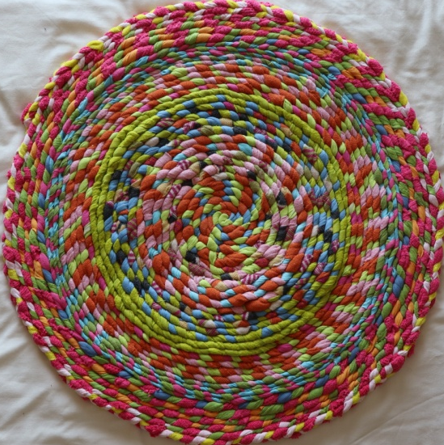

II. José António Flosa

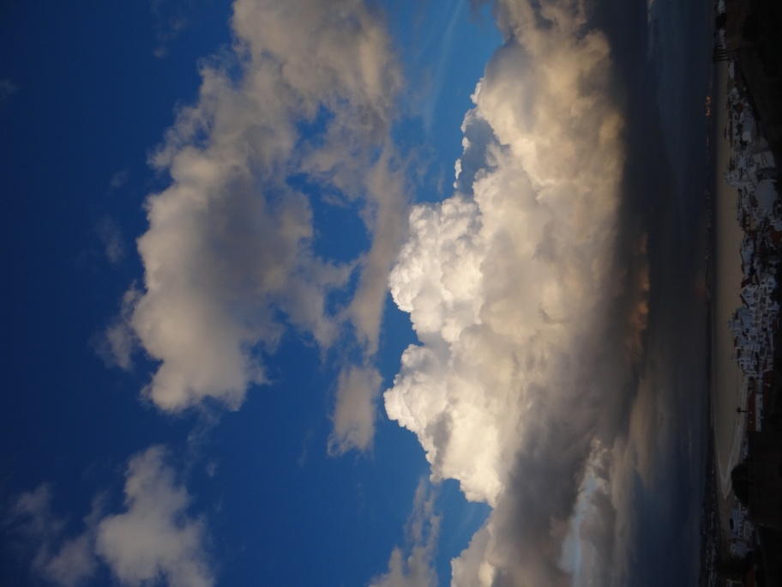

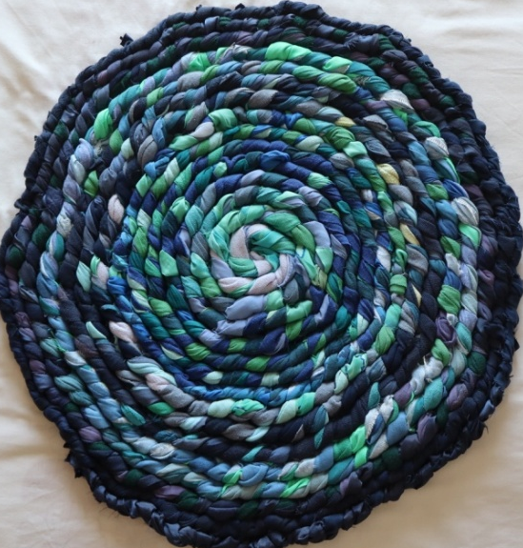

III. Jorge Alves

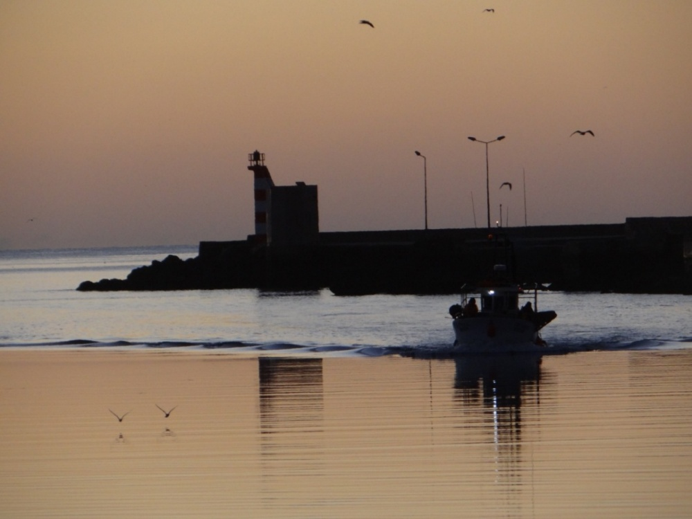

Une Perle Sur L´Océan
Vasco Pearce de Azevedo

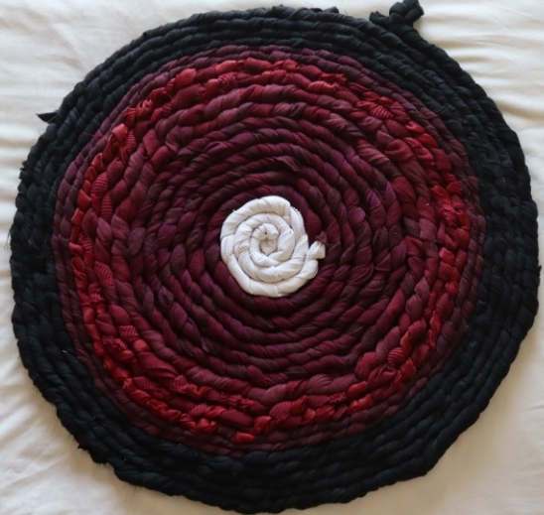

IV. Escola de Música do Conservatório Nacional de Lisboa



Eurico Carrapatoso

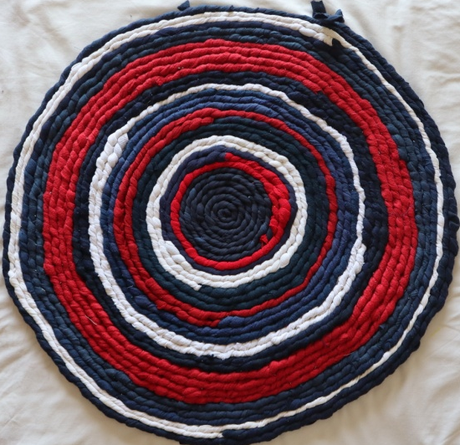

V. Iwona Matuszewska Saiote

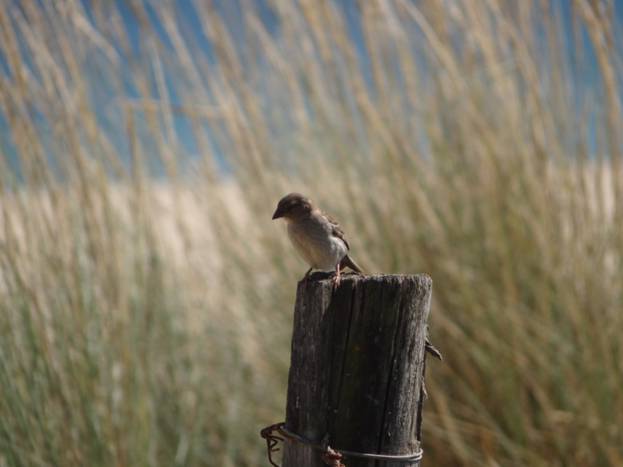

Eurico Carrapatoso

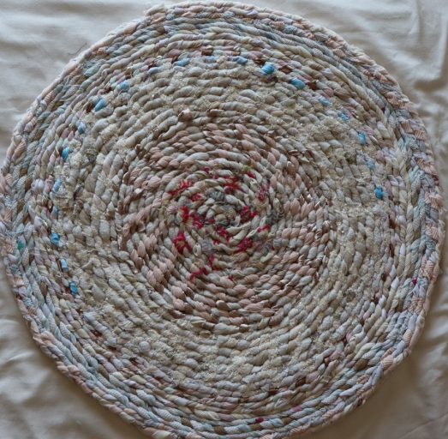

VI. Ciências Musicais



Manuel Pedro Ferreira

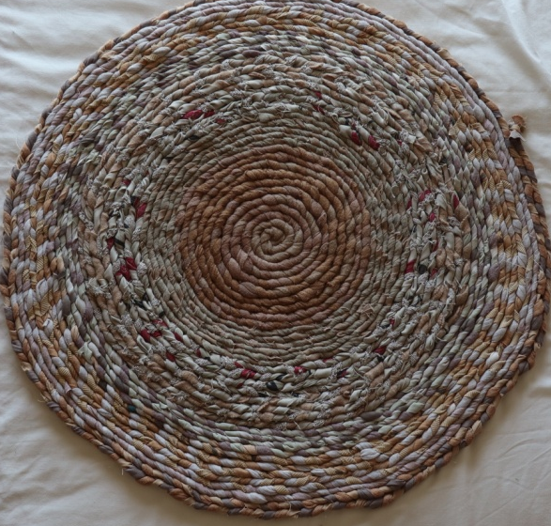

VII. Cristopher Bochmann

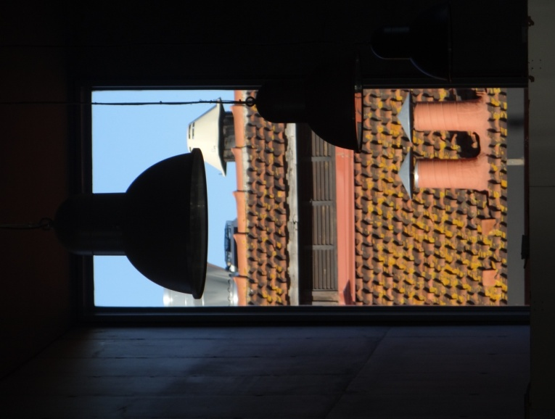

Genesis
Christopher Bochmann

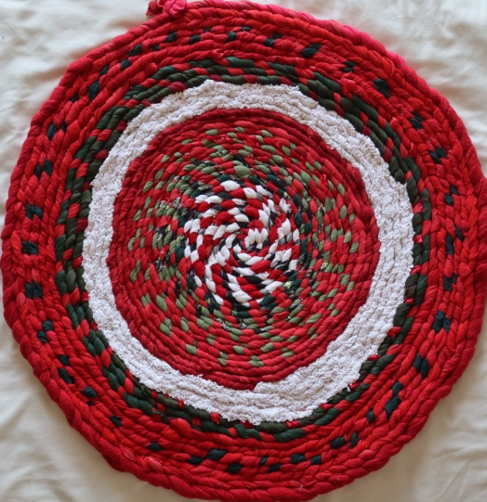

VIII. Carlos Franco

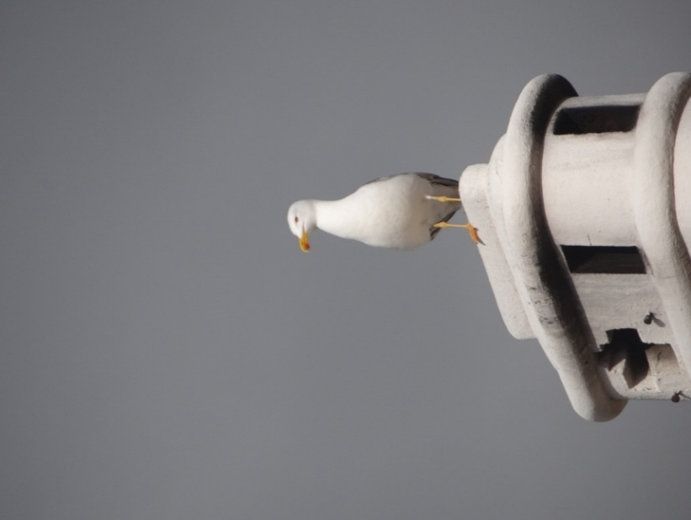

Prelude (d´après Hotteterre)
Manuel Pedro Ferreira

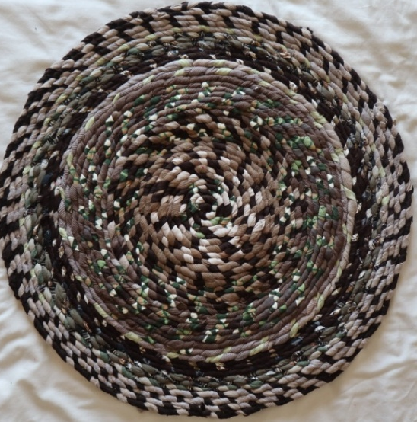

IX. João Rosa

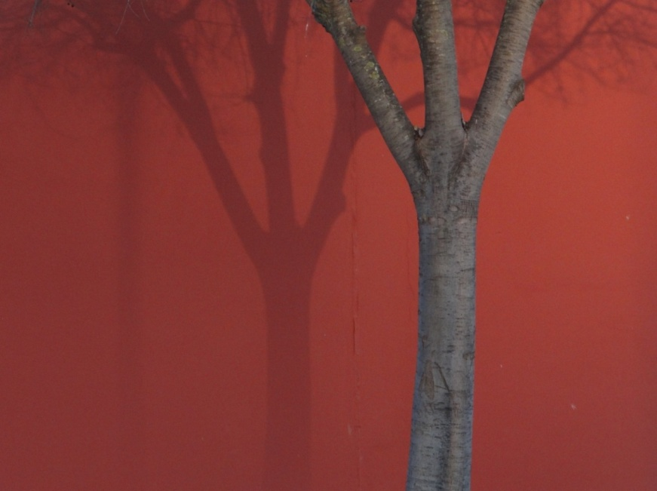

Peça nº 1
Pedro Serpa

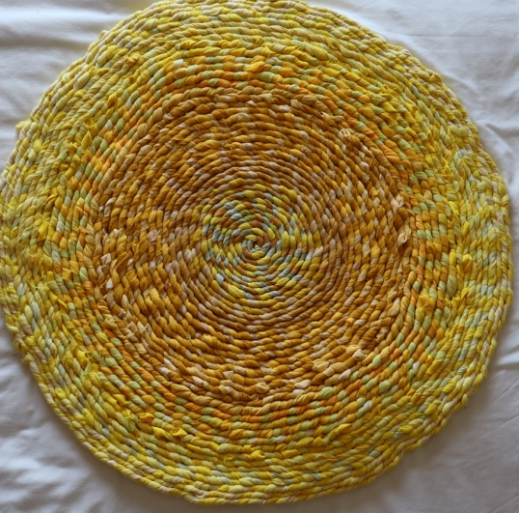

X. Flauta Transversal, Universidade de Évora

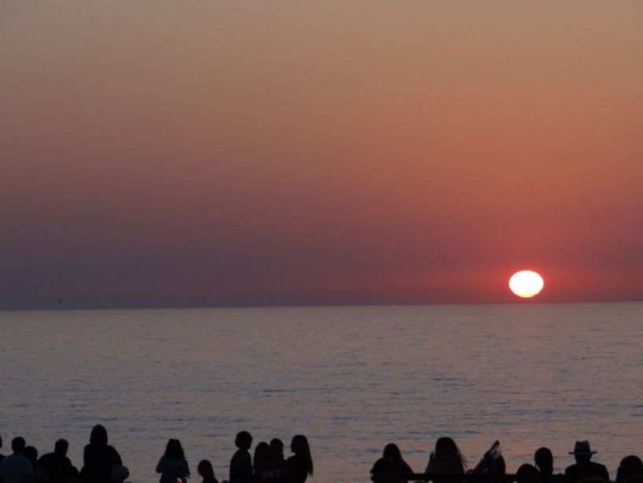

A Porta da UE
Pedro Carimbo

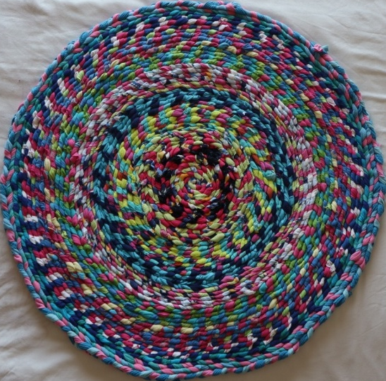

XI. Gyongyver Csigo (Pérola)

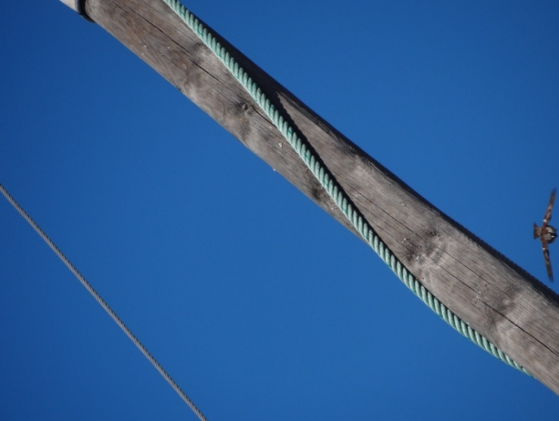

Tiago Cutileiro

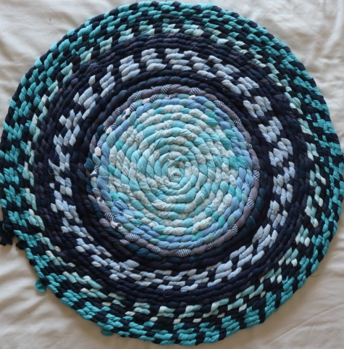

XII. Anabela Malarranha

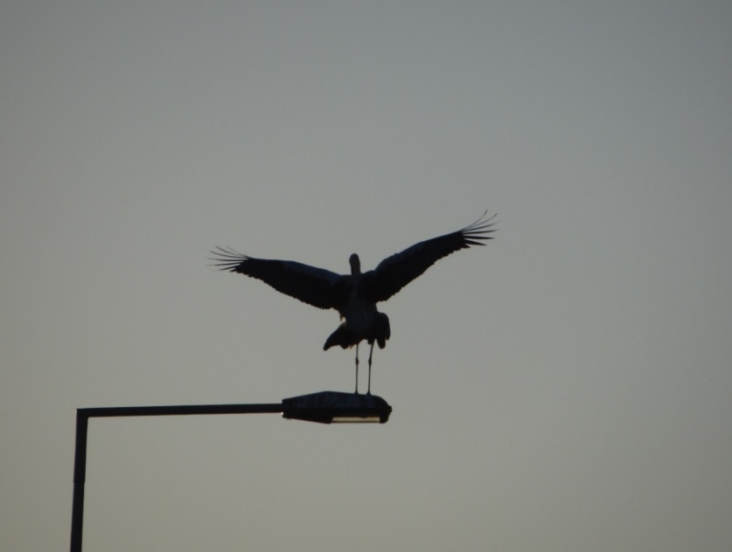

Voando
Amílcar Vasques-Dias

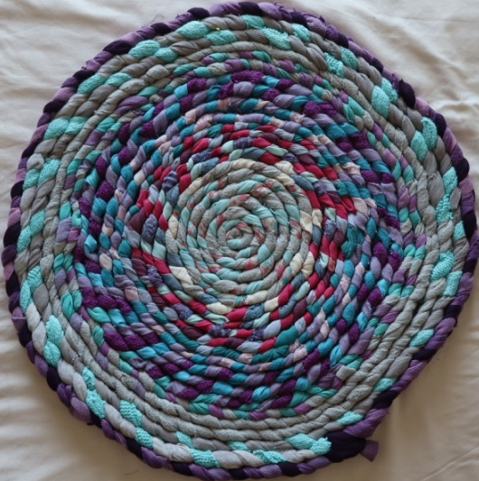

XIII. Eva Stewart

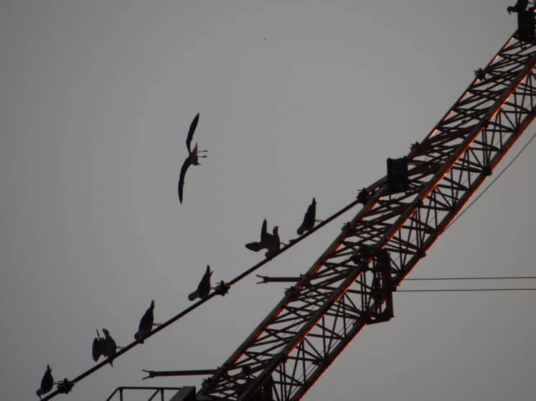

Aderyn Cysgod (Shadow Bird)
Nicholas Jones

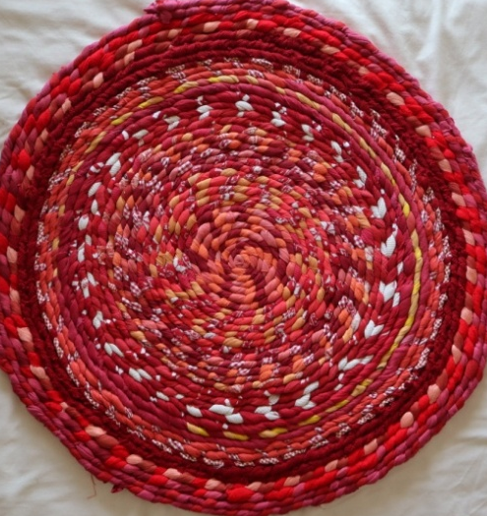

XIV. Jorge Salgueiro

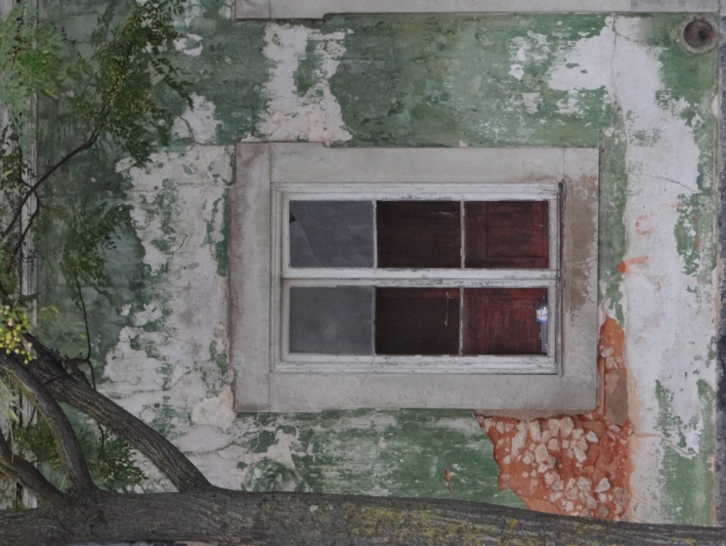

Jorge Salgueiro

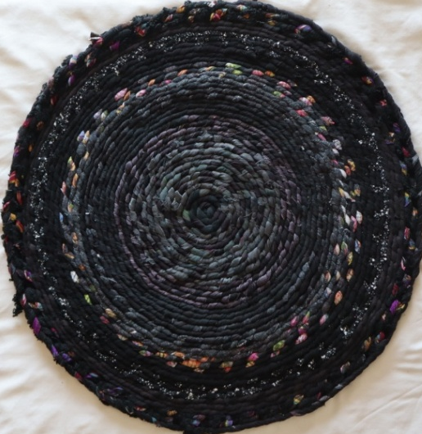

Maria João Cerol nasceu no dia em que se comemora o feriado municipal (dia de São Gonçalo), 400 anos depois de D. Sebastião ter elevado Lagos a Cidade.
Em 1986 foi para a Sociedade Filarmónica Lacobrigense 1º de Maio, no edifício Conde Ferreira (Escola Primária até 1980), onde aprendeu a tocar flauta transversal com o maestro, José António Flosa. Em 1988 ficou registada como aluna número um da Academia de Música de Lagos. A partir de 1991 passou a estudar na Escola de Música do Conservatório Nacional de Lisboa (Convento do Carmo, Bairro Alto), na classe de Flauta Transversal de Iwona Saiote (Curso Básico) e posteriormente de Carlos Franco (Curso Complementar).
Licenciada em Ciências Musicais pela Universidade Nova de Lisboa, Faculdade de Ciências Sociais e Humanas, em 1999. Frequentou o último semestre na Università degli Studi di Milano, Itália, ao abrigo do programa Sócrates/Erasmus.
Licenciada – Bachelor of Music (Honour) – em Flauta Transversal pela University of Wales, Royal Welsh College of Music and Drama, tendo recebido uma Bolsa do LAE, em Cardiff, em 2005 (Eva Stewart e Flautim Liz May e Nicola Dowton).
Licenciada em Música – Ramo de Ensino, Área de Formação Específica de Canto e Instrumento – Instrumento Principal: Flauta Transversal (Profissionalização) pela Universidade de Évora, em 2007 (Gyongyver Martins, Pedro Couto Soares e Anabela Malarranha).
Possui o Mestrado em Interpretação (Flauta Transversal) pela Universidade de Évora, 2014 (Orientadoras – Vanda de Sá e Anabela Malarranha. Trabalho de Projeto – “MANUEL FERREIRA CARDOSO (1851-1923), A Vida Musical em Lisboa no Final do Século XIX e Início do XX”).
Foi colaboradora da Academia de Música de Lagos e do Conservatório de Portimão entre 1999 e 2018, onde introduziu o “Método Infantil de Flauta” (que concebeu para crianças entre os 4 e os 9 anos de idade) e fundou o “Ensemble de Flautas Vicentino”. De 2018 a 2023 foi docente de Flauta Transversal (Ensino Integrado) na Escola EB 2, 3 José Buisel, Portimão. No presente ano letivo é docente contratada de Educação Musical no Agrupamento de Escolas da Bemposta, Portimão.
É membro da Sociedade Filarmónica Lacobrigense 1º de Maio (Dir. João Carvalheiro) e da Algarve International Orchestra (Dir. Peter Fudge). Atua regularmente em Recitais a Solo e com o seu marido, o pianista João Luís Rosa.
Nas Artes Plásticas, entre 1995 e 2015, dedicou-se às Colagens tendo recebido, entre outros, o Prémio Professor Reynaldo dos Santos (ex-aequo), em 1998. Nas exposições individuais contou com a colaboração, com textos inéditos, de Lídia Jorge, Casimiro de Brito, João Joanaz de Melo, Matilde Rosa Araújo, Alice Vieira, José Jorge Letria, Ana Filipa Cerol Martins, entre outros.
Na Fotografia, a partir de 2020, apresentou a “Exposição de Fotografias Musicadas”, com composições para flauta de Armando Mota, Hugo Maia, Jorge Salgueiro, Manuel Pedro Ferreira, Nuno Sequeira Rodrigues, Pedro Louzeiro e Tiago Cutileiro. Atualmente apresenta “Fotografias Musicadas II” (14 fotografias e 14 painéis têxteis), com composições para flauta de Amílcar Vasques-Dias, Christopher Bochmann, Eurico Carrapatoso, Jorge Salgueiro, Manuel Pedro Ferreira, Nicholas Jones, Pedro Carimbo, Pedro Serpa, Tiago Cutileiro, e Vasco Pearce de Azevedo
Amílcar Vasques-Dias nasceu em Badim, Monção, em 1945.
Estudou Piano e Composição nos Conservatórios de Música do Porto e de Braga. Foi bolseiro da Fundação Calouste Gulbenkian e da Secretaria de Estado da Cultura para o Mestrado em Composição Instrumental e Electroacústica no Conservatório Real de Haia, nos Países Baixos, tendo Louis Andriessen, Peter Schat, Jan van Vlijmen e Dick Raaijmakers como principais professores. Também o seu trabalho com Karlheinz Stockhausen no Conservatório Real de Haia; com Iannis Xenakis, em Aix-en-Provence, em França; e com Cândido Lima, em Portugal, foi tão relevante que o leva a considerar aqueles compositores-professores os mais influentes na sua formação como músico e compositor. Em 1989, conheceu Fernando Lopes-Graça, a quem apresentou as suas composições realizadas nos Países Baixos. É a partir desta convivência que começa a dar mais atenção à música tradicional portuguesa, manifestando a sua influência em algumas das suas obras. Nos Países Baixos desenvolveu actividade artística e pedagógica como pianista e como compositor.
Como pianista, interpreta a sua própria música, tendo realizado concertos em Portugal, Espanha, Holanda, Alemanha, Bélgica, França, Rússia, Canadá e Estados Unidos da América.
Como compositor, recebeu encomendas de: Ministério da Cultura da Holanda, Fundação para a Arte de Amesterdão, Fundação para a Criação Musical, Fundação De Volharding, Fundação Calouste Gulbenkian, Instituto Camões, Ministério da Ciência e Tecnologia, Expo Mundial '98, Musicamera Produções, Câmaras Municipais de Matosinhos, Porto, Évora e Lisboa no campo da música instrumental e vocal de câmara, eletroacústica, orquestra sinfónica, orquestra de metais, coro acompanhado ou a cappella, obras multimédia, ópera, e música para cinema e para teatro. A sua música tem sido tocada em Portugal e em outros países da Europa, da América, no Japão, e na China, especialmente em festivais de música contemporânea.
Sobre libretos de Helena da Nóbrega escreveu as óperas Soror Mariana Alcoforado (2017) realizada e apresentada no Convento dos Capuchos (Almada) e em Évora; e Geraldo e Samira – uma ópera para Évora (2019) apresentada em dois espectáculos, em Évora, com produção de Musicamera. Em 2024, compôs a ópera As sombras de uma azinheira, sobre libreto de Eduarda Freitas a partir do romance homónimo de Álvaro Laborinho Lúcio, com produção de Ritornello Associação Cultural apresentada em várias cidades do país.
Tem várias obras gravadas em diferentes CD’s editados nos Países Baixos e em Portugal, sendo alguns exclusivamente da sua própria música, nomeadamente Doze Nocturnos em Teu Nome, pelo pianista Álvaro Teixeira Lopes; Canções de Évora pelo pianista João Vale e a soprano Cláudia Pereira Pinto; Lume de Chão - tecido de memórias e afectos, no CD Viagens na Minha Terra, pela pianista Joana Gama. Paralelamente à sua actividade de compositor, realizou projectos de fusão do piano clássico com o jazz, tendo gravado o CD Desnudo com a cantora de jazz Joana Machado, e com a música tradicional, nomeadamente com o cante alentejano, e do qual resultou o CD Em cante - música do Alentejo.
Conheceu e acompanhou José Afonso em 1978, na Holanda, e desde então, tem-se dedicado ao estudo e recriação da sua música, tendo criado com o violinista Luís Pacheco Cunha e a cantaora de flamenco Esther Merino o projecto José Afonso, de ouvido e coração, gravado em CD em 2023. Desde o seu regresso da Holanda em 1988 até 2010, foi professor nas Universidades de Aveiro e de Évora, e nas Escolas Superiores de Música de Lisboa e do Porto. Foi mentor e director artístico do Encontro de Música do Alentejo do séc. XX.I de 1998 a 2009.
Christopher Bochmann (n. 1950) formou-se em composição pela Universidade de Oxford, como aluno de David Lumsden, Kenneth Leighton e Robert Sherlaw Johnson. Em 1999, obteve o grau de D. Mus. (doutoramento em composição) pela mesma Universidade. Estudou também com Nadia Boulanger em Paris e com Richard Rodney Bennett em Londres.
Leccionou em várias escolas na Inglaterra, entre as quais Cranborne Chase School e Yehudi Menuhin School. Passou dois anos no Brasil como professor da Escola de Música de Brasília entre 1978 e 1980. Desde então trabalha em Portugal. Leccionou em várias escolas na área de Lisboa nomeadamente no Instituto Gregoriano de Lisboa e no Conservatório Nacional. De 1984 a 2006 foi professor da Escola Superior de Música de Lisboa da qual foi Diretor durante seis anos (1995-2001) e onde também coordenou o curso de Composição de 1990 a 2006. Em 2006 mudou para a Universidade de Évora, onde foi Diretor do Departamento de Música de 2007 a 2013 e Diretor da Escola de Artes entre 2009 e 2017 e de onde se jubilou em 2020 como Professor Catedrático; desde 2023, é Professor Emérito da Universidade.
É maestro titular da Orquestra Sinfónica Juvenil desde 1984 com a qual deu concertos em todo o país e com a qual também gravou vários CDs. Também dirige com frequência o Grupo de Música Contemporânea de Lisboa tendo dado muitas estreias e gravado várias obras portuguesas em CD.
Em 2004 foi-lhe atribuído uma Medalha de Mérito Cultural do Ministério da Cultura. E em 2005 foi agraciado pela rainha Isabel II com a condecoração O.B.E. (Officer of the Order of the British Empire). Em 2019 foi eleito Académico Correspondente (membro associado) da Academia Nacional de Belas Artes, Portugal. Em 2023, recebeu o grau de Comendador da Ordem do Infante D.Henrique.
As suas composições abrangem quase todos os géneros musicais, da música para solistas à música orquestral, da música de câmara à ópera, para além de inúmeras orquestrações e arranjos. O seu estilo musical passou por uma fase de considerável complexidade, e já utilizou muitos processos aleatórios. Mais recentemente, a sua música tem se tornado algo mais simples, seguindo assim certas tendências do pós-modernismo sem, contudo, recorrer ao neo-tonalismo. Toda a sua música revela uma preocupação com a relatividade com que ouvimos e apreciamos o som, numa tentativa de aproximar os processos composicionais e as técnicas estruturantes da música cada vez mais a critérios intrinsecamente musicais e sonoras.

Eurico Carrapatoso é licenciado em História pela Faculdade de Letras da Universidade do Porto.
Iniciou os seus estudos musicais em 1985, tendo sido sucessivamente aluno de composição de José Luís Borges Coelho, Fernando Lapa, Cândido Lima e Constança Capdeville.
Concluiu em 1993 o Curso Superior de Composição no Conservatório
Concluiu em 1993 o Curso Superior de Composição no Conservatório Nacional de Lisboa com Jorge Peixinho.
Foi assistente de História Económica e Social na Universidade Portucalense.
Leccionou na área de composição em várias instituições, nomeadamente na Escola Superior de Música de Lisboa, na Academia Nacional Superior de Orquestra e na Academia de Amadores de Música.
É professor de Composição no Conservatório Nacional, onde lecciona desde 1989, integrando o quadro da instituição. Recebe regularmente encomendas das principais instituições culturais portuguesas e a sua música tem vindo a ser executada, editada e difundida desde 1987, não só na Europa como a nível mundial.
A 9 de Junho de 2004 foi feito Comendador da Ordem do Infante D. Henrique.

Jorge Salgueiro, maestro, compositor e diretor artístico. É autor de mais de 300 obras entre as quais são de referir 8 sinfonias, 22 óperas, entre diversa música para orquestra, banda, coro, de câmara, para teatro, cinema, bailado e para crianças. Foi entre 2000 e 2010 compositor residente da Banda da Armada Portuguesa e membro da direção artística do grupo de Teatro O Bando entre 2000 e 2022. Atualmente é compositor residente da Foco Musical, Diretor Artístico da Associação Setúbal Voz (Companhia de Ópera de Setúbal, Coro Setúbal Voz, Ateliê de Musicais para Jovens) e autor do programa SOPROS NO CORAÇÃO da Antena 2 da RTP.
In, https://pt.wikipedia.org/wiki/Jorge_Salgueiro

Manuel Pedro Ferreira doutorou-se em Musicologia na Universidade de Princeton (1997). Professor Catedrático na Universidade Nova de Lisboa, dirigiu também, entre 2005 e 2023, o Centro de Estudos de Sociologia e Estética Musical (CESEM). Foi membro da direcção da Sociedade Internacional de Musicologia (2012-2022) e integra, desde 2010, a Academia Europaea. Tem-se dedicado sobretudo ao ensino e à investigação da música medieval, sem descurar a interpretação musical (fundou em 1995 o grupo Vozes Alfonsinas, com o qual gravou oito CDs). Publicou mais de duzentos trabalhos científicos em livros e revistas e dirigiu vários projectos de investigação. Escreveu ou coordenou mais de vinte livros. Tem-se também dedicado à composição, à poesia e à crítica musical.

Dr Nicholas Jones is Head of the School of Music and Reader in Musicology at Cardiff University's School of Music, UK. His research interests lie primarily in British music since 1900. He has co-edited books for Cambridge University Press on Peter Maxwell Davies (2009), Michael Tippett (2013) and Harrison Birtwistle (2015). Other publications include Peter Maxwell Davies, Selected Writings (Cambridge University Press, 2017) and The Music of Peter Maxwell Davies (Boydell & Brewer, 2020, co-authored with Richard McGregor). He is Co-director of the Cardiff University British Music Research Centre (CUBRIT) and a member of the Editorial Advisory Board for the music journal Tempo.

Pedro Serpa, amador de guitarra clássica, estudou 3 anos na Biblioteca Operária Oeirense e 4 anos no Crescendo Centro Musical em Oeiras.
Guitarrista de várias bandas de garagem de rock alternativo e disruptor dos anos 90.
Licenciatura em Engenharia do Ambiente, ULHT, Lisboa, Mestre em Engenharia do Ambiente, DTU (Dinamarca).
Trabalhou em engenharia do ambiente e mais recentemente em permacultura, agricultura regenerativa/agroflorestal, sanitários ecológicos.

Tiago Cutileiro (1967-) é um artista cujo trabalho abrange desde a composição musical à instalação sonora, da gravação de campo à gravura, da videoarte à cerâmica, do ensino da música à ilustração e curadoria. Compôs música orquestral, para conjuntos, solistas e música eletrónica; música para teatro, cinema e instalações sonoras; e, como artista visual, trabalha com desenho, gravura, cerâmica, vídeo e instalação. As suas obras foram apresentadas em Portugal, França, Polónia e Alemanha, e a sua música é encomendada e tocada pelas instituições de música contemporânea mais relevantes de Portugal.
É doutorado em Composição Musical pela Universidade de Évora (Portugal), como Bolseiro da Fundação para a Ciência e a Tecnologia. No âmbito deste doutoramento compôs a ópera Tudo Nunca Sempre o Mesmo Diferente Nada, que estreou em Portugal em 2019 e foi apresentada em vários teatros portugueses. Licenciou-se em Composição na Universidade de Évora, onde, por dois anos consecutivos, foi galardoado com a Bolsa de Mérito. Durante esse tempo foi curador dos concertos Música às Terças, integrado na programação cultural da universidade.
Estudou Guitarra Clássica na Escola de Música de Lagos e Piano no Conservatório de Música de Lisboa, tendo respectivamente os cursos complementar e básico.
Foi Director Pedagógico da Academia de Música de Lagos (entre 2003 e 2008), onde também leccionou Composição, Conjunto Vocal Instrumental, Acústica e História da Música. Neste período, foi também curador das temporadas anuais de concertos “Concertos da Academia”, programa apoiado pela DGArtes.
Vive e trabalha em Berlim desde 2009.
https://thegiveups.wordpress.com/

Vasco Pearce de Azevedo iniciou os seus estudos musicais aos 4 anos na Academia dos Amadores de Música. Interessa-se pela direcção desde a sua entrada para o coro da Universidade de Lisboa, em 1981, onde desempenhou as funções de ensaiador de naipe. Frequentou vários cursos de direcção de orquestra e de direcção coral em Portugal, Espanha, França e Bélgica, tendo trabalhado com Jean-Sébastien Béreau, Ernst Schelle, Jenö Rehak e Octav Calleya (direcção de orquestra) e ainda com Erwin List, Josep Prats, Edgar Saramago e José Robert (direcção coral).
Estuda no Instituto Gregoriano de Lisboa e na Escola Superior de Música de Lisboa (ESML) onde obtém em 1989 o Bacharelato em Composição, estudando nomeadamente com Christopher Bochmann e Constança Capdeville. Entre 1990 e 1992 é Assistente na ESML de várias cadeiras do Curso de Composição; entre 1995 e 1998, Professor de Análise e Técnicas de Composição no Conservatório Nacional, e entre 1995 e 2002, Professor de Análise e Orquestração na Academia Superior de Orquestra (Orquestra Metropolitana de Lisboa). É Professor de Orquestra, Direcção Coral, Coro e Análise Musical na ESML desde 1998.
Funda em 1985 o Coro de Câmara Syntagma Musicum, coro com o qual conquista em 1988 o 1º Prémio no concurso Novos Valores da Cultura na área de Música Coral, o que lhe concede o direito à gravação de um C.D. intitulado "Música Coral do Século XX". Nesse mesmo ano conquista uma Menção Honrosa no Concurso Novos Valores da Cultura na área de Composição (Música Erudita) com a obra “3 Pantoneças in Memoriam Alban Berg”. Em 1992 funda a Orquestra da Juventude Musical Portuguesa da qual foi Maestro Titular e Director Musical até 1995. É desde 1995 Maestro Titular e Director Musical da Sinfonietta de Lisboa, orquestra com a qual tem realizado estreias absolutas de obras de Eurico Carrapatoso, Bernardo Sassetti, Sérgio Azevedo, Carlos Fernandes e Ivan Moody entre outros. Tem dirigido, na qualidade de Maestro Convidado, as Orquestras Sinfónica Portuguesa, Metropolitana de Lisboa, Nacional do Porto, Filarmonia das Beiras, Orquestra Clássica do Sul, Orquestra da Escola Superior de Artes Aplicadas de Castelo Branco, Orquestra da Escola Profissional de Música de Viana do Castelo, Orquestra da Artave, Sinfónica Juvenil, Orquestra Portuguesa das Escolas de Música e o Grupo de Música Contemporânea de Lisboa. Dirigiu com a Companhia Nacional de Bailado a estreia absoluta de “Dançares” de Lopes-Graça e a estreia em Portugal de “Agon” de Stravinsky. Em Fevereiro de 1999, a convite do Teatro Nacional de S. Carlos, dirigiu a Ópera “La Borghesina” do compositor português Augusto Machado, obra que não era apresentada ao público desde a sua estreia em 1909. Entre 1998 e 2017 foi membro do júri das provas de admissão à Orquestra de Jovens da União Europeia. É membro do júri do Concurso Nacional de Harpa da Escola de Música de Nossa Senhora do Cabo desde a sua 1ª edição em 2013. Foi júri do III° e VIº Concursos de Interpretação do Estoril (1996 e 2002).
É licenciado em Engenharia Electrotécnica pelo Instituto Superior Técnico, local onde foi também assistente entre 1985 e 1992, tendo leccionado as disciplinas de Álgebra e Análise Matemática. Foi membro do Coro Gulbenkian.
Terminou em Junho de 1995, na qualidade de bolseiro da Comissão Fulbright e da Fundação Calouste Gulbenkian, o mestrado em direcção de orquestra e coro no College-Conservatory of Music da Universidade de Cincinnati (EUA), estudando com Gerhard Samuel e Christopher Zimmermann (direcção de orquestra) e ainda com Elmer Thomas, John Leman e Earl Rivers (direcção coral). Foi Bolseiro da Universidade de Cincinnati (Graduate Scholarship) entre 1992 e 1995 e Bolseiro da Secretaria de Estado da Cultura (1994–95). Conquista em 1997 o 3º Prémio no IIIº Concurso Internacional Maestro Pedro de Freitas Branco, e em 1996, uma Menção Honrosa no II° Concurso Internacional Fundação Oriente para Jovens Chefes de Orquestra.

Nas legendas ficará:

I. Rita e Inge

II. José António Flosa

III. Jorge Alves
Une Perle Sur L´Océan
Vasco Pearce de Azevedo

IV. Escola de Música do Conservatório Nacional de Lisboa
Eurico Carrapatoso

V. Iwona Matuszewska Saiote
Eurico Carrapatoso

VI. Ciências Musicais
Manuel Pedro Ferreira

VII. Cristopher Bochmann
Genesis
Christopher Bochmann

VIII. Carlos Franco
Prelude (d´après Hotteterre)
Manuel Pedro Ferreira

IX. João Rosa
Peça nº 1
Pedro Serpa

X. Flauta Transversal, Universidade de Évora
A Porta da UE
Pedro Carimbo

XI. Gyongyver Csigo (Pérola)
Tiago Cutileiro

XII. Anabela Malarranha
Voando
Amílcar Vasques-Dias

XIII. Eva Stewart
Aderyn Cysgod (Shadow Bird)
Nicholas Jones

XIV. Jorge Salgueiro
Jorge Salgueiro

